**ASIGNATURA: INFORMÁTICA** **PERIODO 1 GRADO: NOVENO**

**GUÍA 2: CREACIÓN DE CONSULTAS E INFORMES EN ACCESS**

**DOCENTE: SANDRA MILENA ACOSTA CÁRDENAS**

**PROCEDIMIENTO PARA CREAR CONSULTAS EN ACCESS**

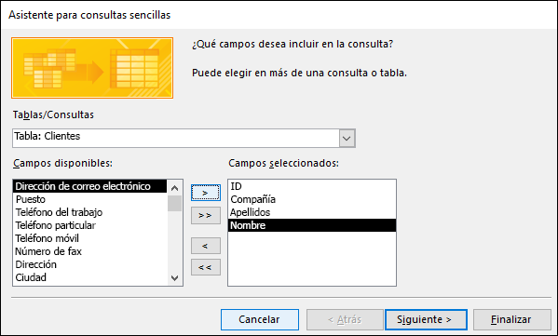Las consultas son una forma de buscar y recopilar información de una o más tablas para conseguir información detallada de una base de datos.

Crear una consulta para centrarse en datos específicos.

1. Seleccione **Crear** > **Asistente para consultas**.
2. Seleccione **Consulta sencilla** y, a continuación, **Aceptar**.
3. Seleccione la tabla que contiene el campo, agregue los **campos disponibles** que desee a los **campos seleccionados** y seleccione **Siguiente**.
4. Especifique si quiere abrir la consulta en la vista Hoja de datos o modificarla en la vista Diseño. A continuación, seleccione **Finalizar**.

**PROCEDIMIENTO PARA CREAR INFORMES EN ACCESS**

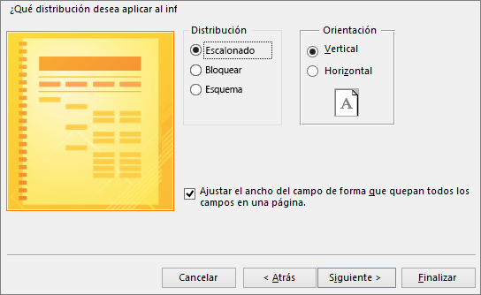Los informes constituyen un modo de ver, formatear y resumir la información contenida en la base de datos de Microsoft Access

1. Seleccione **Crear** > **Asistente para informes**.
2. Seleccione una tabla o una consulta, haga doble clic en cada campo de la lista **Campos disponibles** que quiera agregar al informe y seleccione **Siguiente**.
3. Haga doble clic en el campo que desee usar para la agrupación y, a continuación, seleccione **Siguiente**.
4. Complete el resto de las pantallas del asistente y, a continuación, seleccione **Finalizar**.